5° - Gennaio 2009 |  | 
LUCA
Ho deciso di fare ricerche accurate,
su ogni circostanza fin dagli inizi (Lc. 1,1s)
Credere: è ragionevole?
Fede e ragione. Siamo abituati a contrapporle. L’attuale mentalità “scientifica” ci induce a credere che la fede sia un sentimento personale, rispettabile, ma che non merita alcuna considerazione da persone che “ragionano”. In certi ambienti, il credente viene spesso liquidato con un sorriso ironico: poveretto, ancora crede a quelle cose. Niente da ridire invece per colleghi che ogni mattina consultano attentamente l’oroscopo o continuamente incrociano le dita. Porta fortuna… Nessun dubbio. Se poi qualcuno racconta di un gatto nero che, abbagliato dai fari, gli ha attraversato la strada, lascio immaginare a voi gesti di…altissimo profilo intellettuale! Aveva ragione Chesterton: chi non crede in Dio, non crede in niente. Crede…in tutto! E noi in cosa crediamo? E perché? Quale conoscenza abbiamo della Parola di Dio e del Vangelo in particolare? All’inizio del nuovo anno, ho pensato di scomodare una seconda volta Luca. La preparazione scientifica di medico e la lunga esperienza con Paolo in ambienti culturalmente raffinati (Efeso, Atene e Roma ) ne hanno fatto l’evangelista che sulla ragionevolezza della fede e la documentazione storica ha fondato la sua ricerca di credente. Non meriterà di essere ascoltato? O è meglio continuare a… incrociare le dita?

Scrivendo il vangelo, cosa ti prefiggevi?
Poiché molti han posto mano a stendere un racconto degli avvenimenti successi tra di noi, come ce li hanno trasmessi coloro che ne furono testimoni fin da principio e divennero ministri della parola, così ho deciso anch'io di fare ricerche accurate, su ogni circostanza fin dagli inizi e di scriverne per te un resoconto ordinato, illustre Teòfilo, perché ti possa rendere conto della solidità degli insegnamenti che hai ricevuto.(1,1ss)
I dati storici sono importanti per la fede?
Nell'anno decimoquinto dell'impero di Tiberio Cesare, mentre Ponzio Pilato era governatore della Giudea, Erode tetrarca della Galilea, e Filippo, suo fratello, tetrarca dell'Iturèa e della Traconìtide, e Lisània tetrarca dell'Abilène, sotto i sommi sacerdoti Anna e Caifa, la parola di Dio scese su Giovanni, figlio di Zaccaria, nel deserto. (3,1ss)
Per questo insisti tanto sull’Oggi?
Oggi vi è nato un Salvatore ( 2,11)
Oggi abbiamo visto cose prodigiose (5,26)
Oggi devo fermarmi a casa tua. Oggi la salvezza è entrata in questa casa (19,1ss)
Oggi sarai con me in Paradiso (23,43)
Quando viaggiavi facevi il diario di bordo?
Appena ci fummo separati da loro, salpammo e per la via diretta giungemmo a Cos, il giorno seguente a Rodi e di qui a Pàtara. Giunti in vista di Cipro, ce la lasciammo a sinistra e, continuando a navigare, giungemmo a Tiro, dove la nave doveva scaricare. (21,1ss)

Il Vangelo: solo per alcuni o per tutti?
“Così sta scritto: il Cristo dovrà patire e risuscitare dai morti il terzo giorno e nel suo nome saranno predicati a tutte le genti la conversione e il perdono dei peccati, cominciando da Gerusalemme. (Lc 24,45ss )
Gesù compimento della parola dei profeti?
Si recò a Nazaret ed entrò, di sabato nella sinagoga e si alzò a leggere. Lo Spirito del Signore è sopra di me; mi ha consacrato con l'unzione e mi ha mandato per annunziare ai poveri un lieto messaggio. Allora cominciò a dire: “Oggi si è adempiuta questa Scrittura che voi avete udita con i vostri orecchi”. 4.16ss

La Parola fa ardere i cuori dei discepoli…
Gesù cominciando da Mosè e da tutti i profeti spiegò loro in tutte le Scritture ciò che si riferiva a lui. Allora si aprirono loro gli occhi e lo riconobbero. “Non ci ardeva il cuore nel petto mentre conversava con noi lungo il cammino, quando ci spiegava le Scritture?”. 24,13ss

Può diventare stile di vita della comunità
Erano assidui nell'ascoltare l'insegnamento degli apostoli, nella frazione del pane e nelle preghiere. Tutti coloro che erano diventati credenti stavano insieme e tenevano ogni cosa in comune; chi aveva proprietà e sostanze le vendeva e ne faceva parte a tutti, secondo il bisogno di ciascuno. Ogni giorno tutti insieme frequentavano il tempio e spezzavano il pane a casa prendendo i pasti con letizia e semplicità di cuore, lodando Dio e godendo la simpatia di tutto il popolo. (At. 2,42ss)

11. PAOLO: UNA VITA PER IL VANGELO  ***  - Quando hai cominciato a predicare?  Rimase alcuni giorni insieme ai discepoli che erano a Damasco, e subito nelle sinagoghe proclamava Gesù Figlio di Dio. Saulo si rinfrancava e confondeva i Giudei residenti a Damasco, dimostrando che Gesù è il Cristo. (Atti 9,19) | 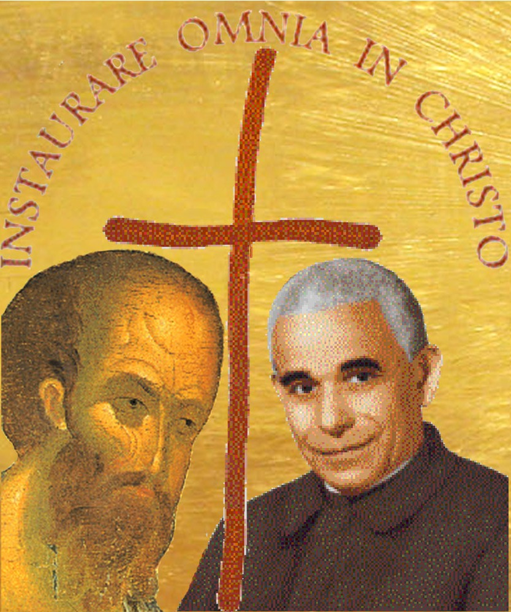

  - Con quali sentimenti?
Ultimo fra tutti apparve anche a me come a un aborto. Io infatti sono l'infimo degli apostoli, e non sono degno neppure di essere chiamato apostolo, perché ho perseguitato la Chiesa di Dio. Per grazia di Dio però sono quello che sono, e la sua grazia in me non è stata vana (1Cor 15,1ss)
- E’ vero che foste presi per dei?…
La gente esclamò in dialetto licaonio: “Gli dei sono scesi tra di noi in figura umana!”. Il sacerdote di Zeus recando alle porte tori e corone, voleva offrire un sacrificio insieme alla folla.
- In compenso qualche giorno dopo …
Giunsero da Antiochia e da Icònio alcuni Giudei… presero Paolo a sassate e quindi lo trascinarono fuori della città, credendolo morto. Allora gli si fecero attorno i discepoli ed egli, alzatosi, entrò in città. Il giorno dopo partì con Barnaba alla volta di Derbe. (c. 14,10ss)
- Tutti i luoghi erano buoni per l’annuncio del vangelo?
Restammo in questa città (Filippi) alcuni giorni; il sabato uscimmo fuori della porta lungo il fiume, dove ritenevamo che si facesse la preghiera, e sedutici rivolgevamo la parola alle donne colà riunite. C'era ad ascoltare anche una donna di nome Lidia, commerciante di porpora, della città di Tiàtira, una credente in Dio, e il Signore le aprì il cuore per aderire alle parole di Paolo.
- Si può annunciare Gesù anche in carcere?
Paolo gridò forte al carceriere: “Non farti del male, siamo tutti qui”. Quegli allora chiese un lume, si precipitò dentro e tremando si gettò ai piedi di Paolo e Sila; poi li condusse fuori e disse: “Signori, cosa devo fare per esser salvato?”. “Credi nel Signore Gesù e sarai salvato tu e la tua famiglia”. E annunziarono la parola del Signore a lui e a tutti quelli della sua casa.
- Quali erano i contenuti fondamentali della tua predicazione?
Anche certi filosofi epicurei e stoici discutevano con lui e dicevano: “Sembra essere un annnunziatore di divinità straniere” poiché annunziava Gesù e la risurrezione.
- Inculturare il vangelo: tu come facevi?
Paolo, alzatosi in mezzo all'Areòpago, disse: “Cittadini ateniesi, vedo che in tutto siete molto timorati degli dei. Passando infatti e osservando i monumenti del vostro culto, ho trovato anche un'ara con l'iscrizione: Al Dio ignoto. Quello che voi adorate senza conoscere, io ve lo annunzio. In lui infatti viviamo, ci muoviamo ed esistiamo, come anche alcuni dei vostri poeti hanno detto: Poiché di lui stirpe noi siamo.
- Con quale risultato?
Quando sentirono parlare di risurrezione di morti, alcuni lo deridevano, altri dissero: “Ti sentiremo su questo un'altra volta”. Così Paolo uscì da quella riunione. (17,26ss)
- La conoscenza delle lingue ti aiutò
Paolo disse al tribuno: “Posso dirti una parola?”. “Conosci il greco? “Io sono un Giudeo di Tarso di Cilicia… ti prego, lascia che rivolga la parola a questa gente”. Avendo egli acconsentito, Paolo, stando in piedi sui gradini, fece cenno con la mano al popolo e, fattosi un gran silenzio, rivolse loro la parola in ebraico (21,37)
- Una raccomandazione sempre attuale?
Tu rimani saldo in quello che hai imparato sapendo da chi l'hai appreso e che fin dall'infanzia conosci le sacre Scritture: queste possono istruirti per la salvezza…Tutta la Scrittura infatti è ispirata da Dio e utile per insegnare, convincere, correggere e formare alla giustizia, perché l'uomo di Dio sia completo e ben preparato per ogni opera buona. (2Tim 3, 14ss)
- Ci tenevi alla lettura della Parola?
Cerca di venire presto da me, perché Dema mi ha abbandonato. Prendi Marco e portalo con te, perché mi sarà utile per il ministero. Venendo, portami il mantello che ho lasciato a Troade in casa di Carpo e anche i libri, soprattutto le pergamene. (2Tim4,9ss)

Anch’io sento un grande desiderio di amare il Signore, e di consumare la mia vita davanti a Lui…
Io vi dichiaro che non so nulla, e non vado cercando null’altro che Lui! Lui! Lui! –
D. ORIONE

Parliamone: Credere: si può ancora? E' ragionevole? E' necessario oggi fare "ricerche accurate" come ha fatto Luca? - Paolo portava con se la Parola di Dio e noi? Quale conoscenza abbiamo della nostra fede?
- Don Orione cercava solo Lui…e noi cosa, CHI CERCHIAMO?
--------------------------------------------------------------------------------------------------------------------------------------------------------------------------------------------------------------------------------------------------------------------------------------------------------------------------------------------
d.alesiani@virgilio.it

